
Discriminations
LE SEXISME

26 février 2021
Yaniss JERRari et ilyan gabai niakaté
5C

Table des matières
Introduction 2
Définition du mot « discriminations » 2
Définition du dictionnaire 2
Définition adéquate 2
Présentation de la discrimination choisie 2
Définition du dictionnaire 2
Définition qu’on a choisi 2
Justification liée à notre choix 2
Les statistiques 2
Les impacts sur la santé morale et physique des victimes 2
Première partie : Le témoignage 3
Présentation de Cécile Duflot 3
Enfance 3
Actuellement 3
Situation de discrimination vécue par Cécile Duflot 3
Annexes 5
Annexe n°1 : Les statistiques de la montée du sexisme en France 5
Le tableau des victimes enregistrés en 2018 5
Annexe n°2 : Le témoignage de Cécile Duflot 6
Le témoignage 6

Introduction

Définition du mot « discriminations »

Définition du dictionnaire
Fait de séparer un groupe humain des autres en le traitant plus mal.

Définition adéquate
Pour nous, les discriminations ne sont pas simplement des mots, c’est aussi des tracas au quotidien, des émotions, de la peur et des pleurs ; la discrimination c’est un rejet et une exclusion de la société.

Présentation de la discrimination choisie

Définition du dictionnaire
Attitude de discrimination fondée sur le sexe (spécialement, discrimination à l'égard du sexe féminin).

Définition qu’on a choisi
Le sexisme c’est rejeter ou exclure de la société une personne à cause de son sexe, il se caractérise par des insultes, de l’humiliation, des huées ou du harcèlement sexuel.

Justification liée à notre choix

Les statistiques
Nous avons choisi le sexisme comme discrimination car comme l’attestent les statistiques (Voir annexe n°1), la progression du sexisme en France est inquiétante et très troublante. Le sexisme est présent partout, au travail, dans la rue, dans les métros et même dans les foyers. Les principales victimes du sexisme en France sont des femmes (4 femmes/10 attestent avoir été humilié ou insulté en raison de leur sexe).

Les impacts sur la santé morale et physique des victimes
Selon une nouvelle étude britannique qui examine les liens entre le sexisme, la santé mentale et le bien-être, une femme sur cinq a déjà été victime d'une discrimination sexuelle et ces femmes sont plus susceptibles de souffrir d'une dépression après cette expérience.

Première partie : Le témoignage

Présentation de Cécile Duflot

Enfance
Fille aînée d'une mère professeur de physique-chimie et d'un père cheminot (ses parents sont tous deux syndicalistes), Cécile Duflot passe toute son enfance et son adolescence à Montereau-Fault-Yonne (Seine-et-Marne), dans le quartier de Montereau-Surville (à l'école Jules-Ferry, au collège, puis au lycée André-Malraux) et fréquente l'Action catholique des enfants. À 17 ans, pour éviter de longs trajets, elle quitte ses parents et s'installe dans une dépendance de la maison de son grand-père à Villeneuve-Saint-Georges (Val-de-Marne).

Elle obtient un bac B en 1992, puis une maîtrise et un diplôme d'études approfondies (DEA) de géographie (consacré aux lieux de vacances) à l'université Paris-Diderot en 1997, et milite parallèlement au sein de la Jeunesse ouvrière chrétienne (JOC) et de la Ligue pour la protection des oiseaux (LPO). Outre ses études, elle est écrivain public à la prison de la Santé avec le Groupement étudiant national d'enseignement aux personnes incarcérées (Genepi) et multiplie les petits boulots (baby-sitting, testeuse de médicaments, standardiste, télémarketing).

En 1998, elle réussit le concours de direction de la protection judiciaire de la jeunesse et est admise sur titres à l'École supérieure des sciences économiques et commerciales (ESSEC). Elle choisit cette deuxième option, et en sort diplômée d'une maîtrise universitaire ès sciences (MSc) en économie urbaine deux ans plus tard, par la voie de l'apprentissage. Cette urbaniste de profession exerce alors dans un groupe immobilier spécialisé dans le logement social à Créteil, d'abord à temps plein, puis à temps partiel après son entrée à la direction des Verts en 2003.

Actuellement
Cécile Duflot est une femme politique française aujourd’hui dirigeante d’ONG.

Situation de discrimination vécue par Cécile Duflot
Après s’être fait huer (voir annexe n°2),

Annexes

Annexe n°1 : Les statistiques de la montée du sexisme en France

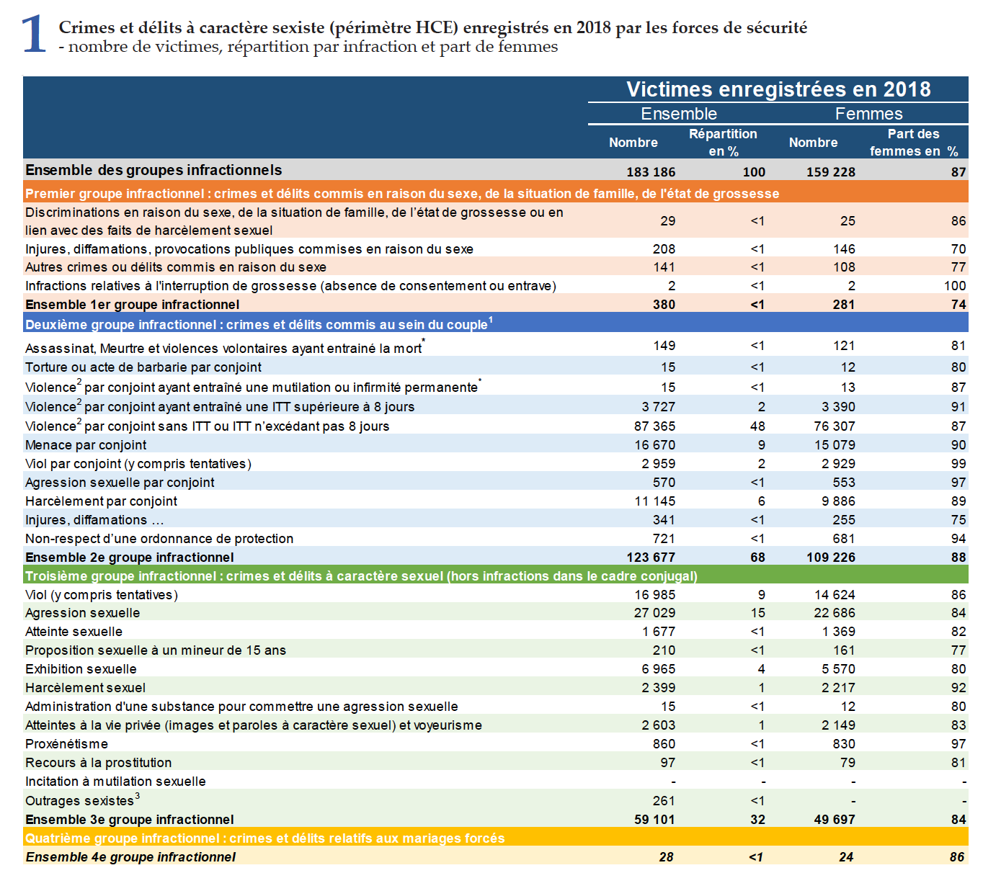
Le tableau des victimes enregistrés en 2018

Annexe n°2 : Le témoignage de Cécile Duflot

Le témoignage
« J’ai été chahuté de tout part pendant le premier conseil des ministres parce que je portais une robe à fleurs. J'ai été étonnée de ce niveau, explique la ministre du Logement et de l’Égalité des territoires. J'ai travaillé dans le secteur du bâtiment et de la construction et je n'avais pas vu ça. Ça veut dire quelque chose sur certains députés. » Et de poursuivre : « Je pense à leurs femmes. Je pense à tous les hommes qui ne sont pas comme ça. Il y en a beaucoup qui font de la politique qui ne sont pas comme ça. Il y en a beaucoup qui ne font pas de la politique qui ne sont pas comme ça. Je préfère penser aux hommes féministes. »

